**Блок I. Определение особенностей питания каждого из объектов группы «Домашние животные»**

**I.1. Корова**

**Задание I.1.1. Рассмотри картинки. Чем питается корова? Назови (покажи)!**

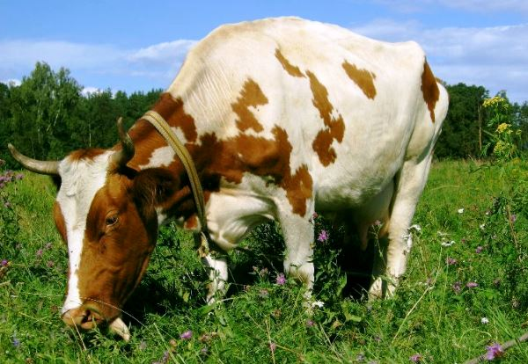

**трава**

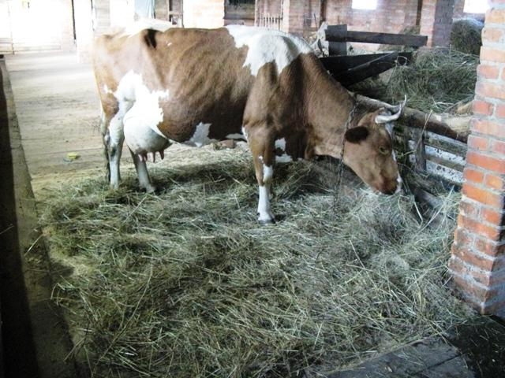

**сено**

**Задание I.1.2. Рассмотри картинки. Покажи, чем питается корова?**

|  |  |  |
| --- | --- | --- |
| http://img.labirint.ru/images/comments_pic/0914/013labgi0l1238702361.jpg | | |
| http://zolotayaakula.by/images/stories/virtuemart/product/8203.jpg | http://krasdou31.narod.ru/images/trava1.png | http://clipartix.com/wp-content/uploads/2016/06/Bread-clipart-image-clip-art-image-of-a-cut-loaf-of-french-bread.png |

**Задание I.1.3. Рассмотри картинки. Выбери корм для коровы. Соедини картинки. Что лишнее?**

Вариант 1.

|  |  |  |  |
| --- | --- | --- | --- |
| http://img.labirint.ru/images/comments_pic/0914/013labgi0l1238702361.jpg | | | |
| http://oldpak.ru/wp-content/uploads/2012/06/okun.jpg | http://clipartix.com/wp-content/uploads/2016/06/Bread-clipart-image-clip-art-image-of-a-cut-loaf-of-french-bread.png | http://zolotayaakula.by/images/stories/virtuemart/product/8203.jpg | http://krasdou31.narod.ru/images/trava1.png |

Вариант 2.

|  |  |  |
| --- | --- | --- |
| http://vse-raskraski.ru/images/animal/korova/korova6.jpg | | |
| https://s-media-cache-ak0.pinimg.com/736x/96/e0/3b/96e03b21430d8423aa820a2e0bfa53ea.jpg | http://www.images.lesyadraw.ru/2014/06/kak_narisovat_rybku_rebenku.jpg | http://www.playing-field.ru/img/2015/052107/4913456 |

**I.2. Свинья**

**Задание I.2.1. Рассмотри картинки. Чем питается свинья? Назови (покажи)!**

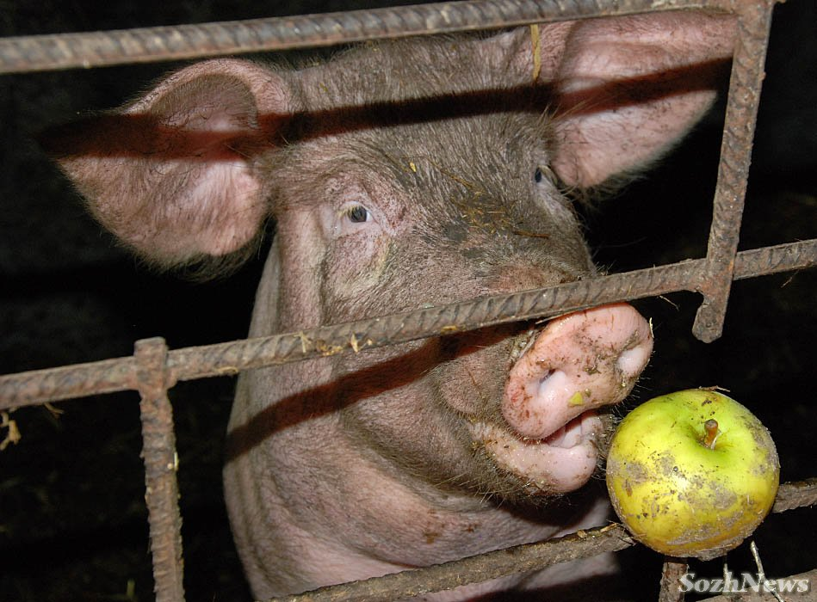

**яблоки**

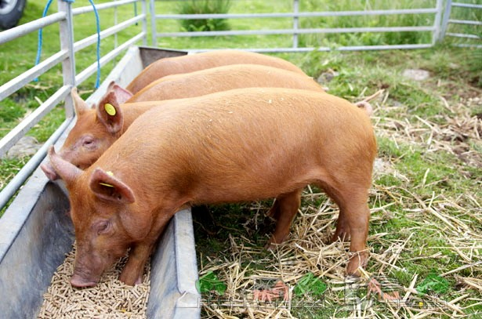

**отруби**

**пшено**

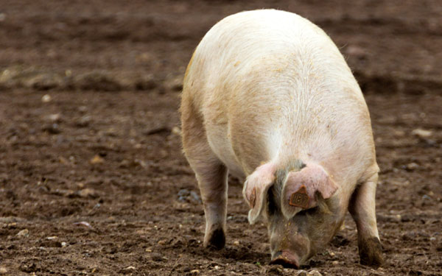

**корни**

**Задание I.2.2. Рассмотри картинки. Покажи, чем питается свинья?**

Вариант 1.

|  |  |  |
| --- | --- | --- |
| http://900igr.net/Detskie_prezentatsii/biologiya/Dikie_1.files/slide0016_image031.jpg | | |
| http://ok-t.ru/studopedia/baza17/1559625193006.files/image138.jpg | http://www.eventspro.ru/sites/default/files/article/5725/2015/90/konkurs_sesh_morkovku.jpg | http://clipartmania.ru/uploads/gallery/main/336/potatoes-1_2.png |

Вариант 2.

|  |  |  |
| --- | --- | --- |
| http://www.playing-field.ru/img/2015/051901/0836207 | | |
| http://nattik.ru/wp-content/uploads/2011/03/raskraska_kapusta.jpg | http://www.playing-field.ru/img/2015/052209/2756508 | http://funforkids.ru/paint/potato/potato24.gif |

Вариант 3.

|  |  |  |
| --- | --- | --- |
| http://900igr.net/Detskie_prezentatsii/biologiya/Dikie_1.files/slide0016_image031.jpg | | |
| http://feelgrafix.com/data_images/out/28/969819-apple.jpg | http://uchebilka.ru/pars_docs/refs/149/148920/148920_html_1ea9e364.png | http://img.anews.com/media/posts/images/20150520/23523367.jpg |

Вариант 4.

|  |  |  |
| --- | --- | --- |
| http://www.playing-field.ru/img/2015/051901/0836207 | | |
| http://www.clipartkid.com/images/58/apple-outline-clip-art-at-clker-com-vector-clip-art-online-royalty-1uq1Dm-clipart.png | http://img4.cliparto.com/pic/s/241695/4587433-flower-with-roots.jpg | http://www.playing-field.ru/img/2015/052107/5558635 |

**Задание I.2.3. Рассмотри картинки. Выбери корм для свиньи. Соедини картинки. Что лишнее?**

Вариант 1.

|  |  |  |  |
| --- | --- | --- | --- |
| http://900igr.net/Detskie_prezentatsii/biologiya/Dikie_1.files/slide0016_image031.jpg | | | |
| http://yasobe.ru/images/uploaded/5542208d2c404867ed2615b18a3be98a.jpg | http://www.eventspro.ru/sites/default/files/article/5725/2015/90/konkurs_sesh_morkovku.jpg | http://img.anews.com/media/posts/images/20150520/23523367.jpg | http://uchebilka.ru/pars_docs/refs/149/148920/148920_html_1ea9e364.png |

Вариант 2.

|  |  |  |
| --- | --- | --- |
| http://www.playing-field.ru/img/2015/051901/0836207 | | |
| http://www.playing-field.ru/img/2015/052209/2756508 | http://nattik.ru/wp-content/uploads/2011/03/raskraska_kapusta.jpg | http://cdns2.freepik.com/free-photo/old-book-clip-art_417147.jpg |

**I.3. Лошадь**

**Задание I.3.1. Рассмотри картинки. Чем питается лошадь? Назови (покажи)!**

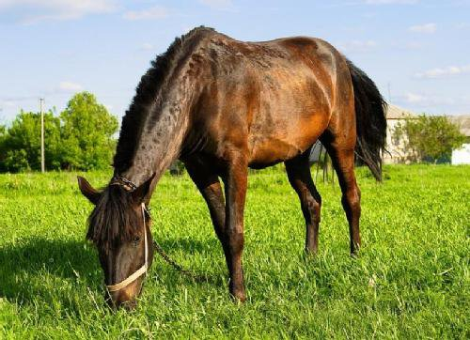

**трава**

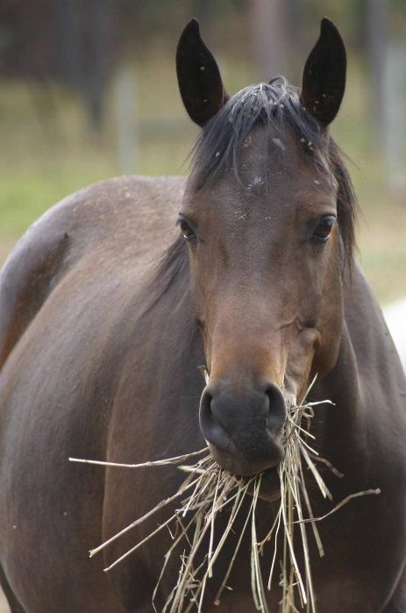

**сено**

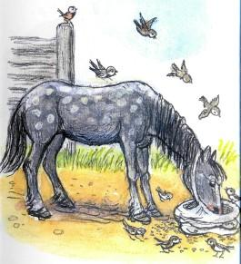

**овёс**

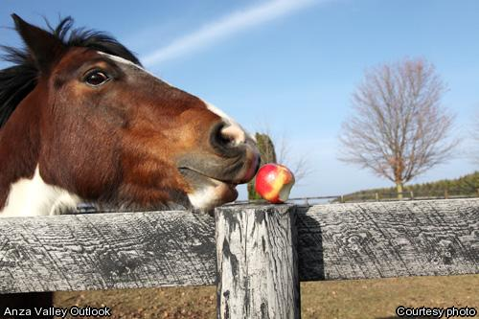

**яблоко**

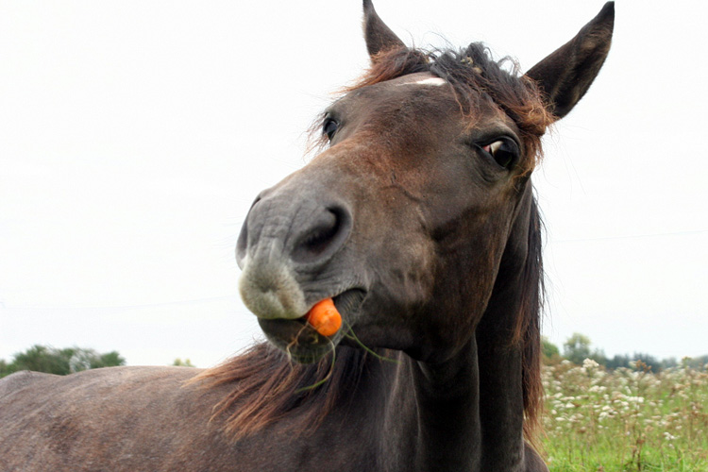

**морковь**

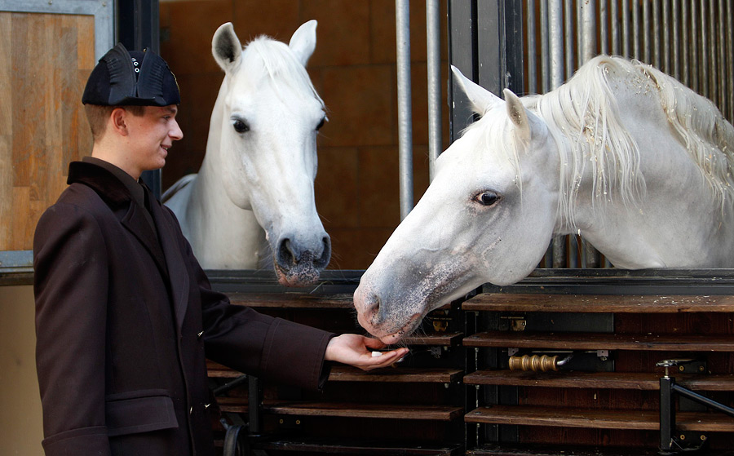

**сахар**

**Задание I.3.2. Рассмотри картинки. Покажи, чем питается лошадь?**

Вариант 1.

|  |  |  |
| --- | --- | --- |
|  | | |
| http://krasdou31.narod.ru/images/trava1.png | http://zolotayaakula.by/images/stories/virtuemart/product/8203.jpg | http://www.clipartov.net/images/mini/13/0000012890.jpg |

Вариант 2.

|  |  |  |
| --- | --- | --- |
|  | | |
| http://krasdou31.narod.ru/images/trava1.png | http://feelgrafix.com/data_images/out/28/969819-apple.jpg | http://www.clipartov.net/images/mini/13/0000012890.jpg |
| http://zolotayaakula.by/images/stories/virtuemart/product/8203.jpg | http://www.eventspro.ru/sites/default/files/article/5725/2015/90/konkurs_sesh_morkovku.jpg |  |

Вариант 3.

|  |  |  |
| --- | --- | --- |
|  |  | http://krasdou31.narod.ru/images/trava1.png |
| http://zolotayaakula.by/images/stories/virtuemart/product/8203.jpg |
| http://clipartix.com/wp-content/uploads/2016/06/Bread-clipart-image-clip-art-image-of-a-cut-loaf-of-french-bread.png |
| http://www.clipartov.net/images/mini/13/0000012890.jpg |

**Задание I.3.3. Помоги лошадке полакомиться яблоком (морковью) (проведение линий слева направо или справа налево).**

Вариант 1.

|  |  |  |  |
| --- | --- | --- | --- |
| http://feelgrafix.com/data_images/out/28/969819-apple.jpg |  | |  |
| http://feelgrafix.com/data_images/out/28/969819-apple.jpg |  | |  |
| http://feelgrafix.com/data_images/out/28/969819-apple.jpg |  | |  |
| http://feelgrafix.com/data_images/out/28/969819-apple.jpg |  | |  |
|  | |

Вариант 2.

|  |  |  |  |
| --- | --- | --- | --- |
| http://www.clipartkid.com/images/58/apple-outline-clip-art-at-clker-com-vector-clip-art-online-royalty-1uq1Dm-clipart.png |  | | http://www.playing-field.ru/img/2015/051806/5933963 |
| http://www.clipartkid.com/images/58/apple-outline-clip-art-at-clker-com-vector-clip-art-online-royalty-1uq1Dm-clipart.png |  | | http://www.playing-field.ru/img/2015/051806/5933963 |
| http://www.clipartkid.com/images/58/apple-outline-clip-art-at-clker-com-vector-clip-art-online-royalty-1uq1Dm-clipart.png |  | | http://www.playing-field.ru/img/2015/051806/5933963 |
| http://www.clipartkid.com/images/58/apple-outline-clip-art-at-clker-com-vector-clip-art-online-royalty-1uq1Dm-clipart.png |  | | http://www.playing-field.ru/img/2015/051806/5933963 |
|  | |

Вариант 3.

|  |  |  |  |
| --- | --- | --- | --- |
| http://www.eventspro.ru/sites/default/files/article/5725/2015/90/konkurs_sesh_morkovku.jpg |  | |  |
| http://www.eventspro.ru/sites/default/files/article/5725/2015/90/konkurs_sesh_morkovku.jpg |  | |  |
| http://www.eventspro.ru/sites/default/files/article/5725/2015/90/konkurs_sesh_morkovku.jpg |  | |  |
| http://www.eventspro.ru/sites/default/files/article/5725/2015/90/konkurs_sesh_morkovku.jpg |  | |  |
|  | |

Вариант 4.

|  |  |  |  |
| --- | --- | --- | --- |
| http://www.playing-field.ru/img/2015/052209/2756508 |  | | http://www.playing-field.ru/img/2015/051806/5933963 |
| http://www.playing-field.ru/img/2015/052209/2756508 |  | | http://www.playing-field.ru/img/2015/051806/5933963 |
| http://www.playing-field.ru/img/2015/052209/2756508 |  | | http://www.playing-field.ru/img/2015/051806/5933963 |
| http://www.playing-field.ru/img/2015/052209/2756508 |  | | http://www.playing-field.ru/img/2015/051806/5933963 |
|  | |

**Задание I.3.4. Рассмотри картинки. Выбери корм для лошади. Соедини картинки. Что лишнее?**

Вариант 1.

|  |  |  |  |
| --- | --- | --- | --- |
|  | | | |
| http://oldpak.ru/wp-content/uploads/2012/06/okun.jpg | http://www.clipartov.net/images/mini/13/0000012890.jpg | http://zolotayaakula.by/images/stories/virtuemart/product/8203.jpg | http://krasdou31.narod.ru/images/trava1.png |

Вариант 2.

|  |  |  |
| --- | --- | --- |
| http://www.playing-field.ru/img/2015/051806/5933963 | | |
| https://s-media-cache-ak0.pinimg.com/736x/96/e0/3b/96e03b21430d8423aa820a2e0bfa53ea.jpg | http://www.images.lesyadraw.ru/2014/06/kak_narisovat_rybku_rebenku.jpg | http://www.playing-field.ru/img/2015/052107/4913456 |

**I.4. Коза**

**Задание I.4.1. Рассмотри картинки. Чем питается коза? Назови (покажи)!**

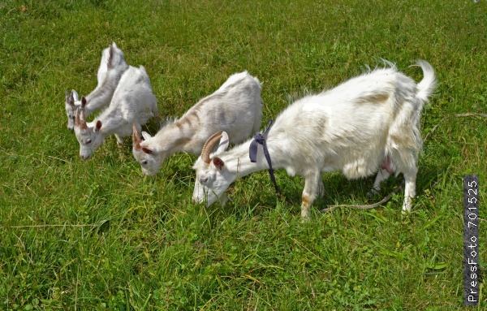

**трава**

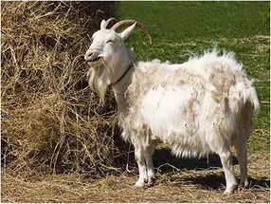

**сено**

**Задание I.4.2. Рассмотри картинки. Покажи, чем питается коза?**

|  |  |  |
| --- | --- | --- |
| http://img.labirint.ru/images/comments_pic/0914/05labgi0l1238702361.jpg | | |
| http://zolotayaakula.by/images/stories/virtuemart/product/8203.jpg | http://krasdou31.narod.ru/images/trava1.png | http://clipartix.com/wp-content/uploads/2016/06/Bread-clipart-image-clip-art-image-of-a-cut-loaf-of-french-bread.png |

**Задание I.4.3. Рассмотри картинки. Выбери корм для козы. Соедини картинки. Что лишнее?**

Вариант 1.

|  |  |  |  |
| --- | --- | --- | --- |
| http://img.labirint.ru/images/comments_pic/0914/05labgi0l1238702361.jpg | | | |
| http://oldpak.ru/wp-content/uploads/2012/06/okun.jpg | http://clipartix.com/wp-content/uploads/2016/06/Bread-clipart-image-clip-art-image-of-a-cut-loaf-of-french-bread.png | http://zolotayaakula.by/images/stories/virtuemart/product/8203.jpg | http://krasdou31.narod.ru/images/trava1.png |

Вариант 2.

|  |  |  |
| --- | --- | --- |
| http://www.playing-field.ru/img/2015/052012/0312099 | | |
| https://s-media-cache-ak0.pinimg.com/736x/96/e0/3b/96e03b21430d8423aa820a2e0bfa53ea.jpg | http://www.images.lesyadraw.ru/2014/06/kak_narisovat_rybku_rebenku.jpg | http://www.playing-field.ru/img/2015/052107/4913456 |

**I.5. Баран (овца)**

**Задание I.5.1. Рассмотри картинки. Чем питается баран (овца)? Назови (покажи)!**

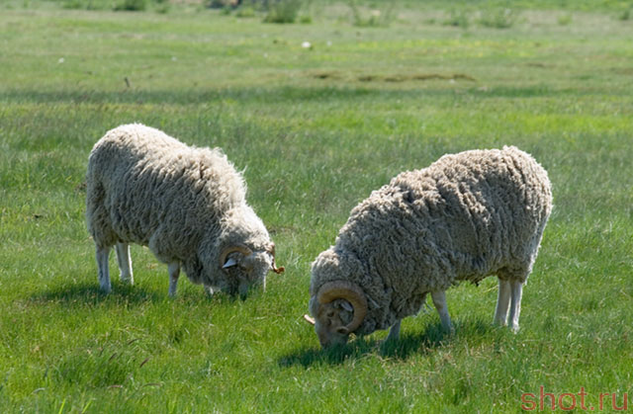

**трава**

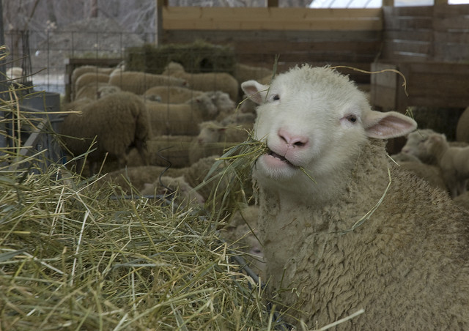

**сено**

**Задание I.5.2. Рассмотри картинки. Покажи, чем питается баран?**

|  |  |  |
| --- | --- | --- |
| http://stickeramoi.com/6943-7662-thickbox/sticker-mural-belier.jpg | | |
| http://zolotayaakula.by/images/stories/virtuemart/product/8203.jpg | http://krasdou31.narod.ru/images/trava1.png | http://clipartix.com/wp-content/uploads/2016/06/Bread-clipart-image-clip-art-image-of-a-cut-loaf-of-french-bread.png |

**Задание I.5.3. Рассмотри картинки. Выбери корм для барана. Соедини картинки. Что лишнее?**

Вариант 1.

|  |  |  |  |
| --- | --- | --- | --- |
| http://stickeramoi.com/6943-7662-thickbox/sticker-mural-belier.jpg | | | |
| http://oldpak.ru/wp-content/uploads/2012/06/okun.jpg | http://clipartix.com/wp-content/uploads/2016/06/Bread-clipart-image-clip-art-image-of-a-cut-loaf-of-french-bread.png | http://zolotayaakula.by/images/stories/virtuemart/product/8203.jpg | http://krasdou31.narod.ru/images/trava1.png |

Вариант 2.

|  |  |  |
| --- | --- | --- |
| http://boombob.ru/img/picture/May/14/55a7fd6947da94b9f86cbcc0dcab8b22/1.jpg | | |
| https://s-media-cache-ak0.pinimg.com/736x/96/e0/3b/96e03b21430d8423aa820a2e0bfa53ea.jpg | http://www.images.lesyadraw.ru/2014/06/kak_narisovat_rybku_rebenku.jpg | http://www.playing-field.ru/img/2015/052107/4913456 |

**I.6. Кот**

**Задание I.6.1. Рассмотри картинки. Покажи, чем питается кот?**

Вариант 1.

|  |  |  |
| --- | --- | --- |
| http://media1.fanparty.ru/fanclubs/cats/gallery/393535_cats_pic.jpg | | |
| http://oldpak.ru/wp-content/uploads/2012/06/okun.jpg | http://www.velsel.ru/_mod_files/ce_images/eshop/generated/FA11120_300x246_pc.jpg | http://mybritishcat.ru/wp-content/uploads/2011/09/Kormlenie-Britantsev-gotovyimi-kormami.jpg |

Вариант 2.

|  |  |
| --- | --- |
| http://www.playing-field.ru/img/2015/051723/3342313 | |
| http://www.images.lesyadraw.ru/2014/06/kak_narisovat_rybku_rebenku.jpg | http://www.playing-field.ru/img/2015/051802/2830482 |

**Задание I.6.2. Рассмотри картинки. Выбери корм для кота. Соедини картинки. Что лишнее?**

Вариант 1.

|  |  |  |  |
| --- | --- | --- | --- |
| http://media1.fanparty.ru/fanclubs/cats/gallery/393535_cats_pic.jpg | | | |
| http://oldpak.ru/wp-content/uploads/2012/06/okun.jpg | http://www.velsel.ru/_mod_files/ce_images/eshop/generated/FA11120_300x246_pc.jpg | http://violentpro.ru/image/cache/data/big/949691_g-700x650.jpg | http://mybritishcat.ru/wp-content/uploads/2011/09/Kormlenie-Britantsev-gotovyimi-kormami.jpg |

Вариант 2.

|  |  |  |
| --- | --- | --- |
| http://www.playing-field.ru/img/2015/051723/3342313 | | |
| http://www.playing-field.ru/img/2015/051802/2830482 | http://www.images.lesyadraw.ru/2014/06/kak_narisovat_rybku_rebenku.jpg | http://www.playing-field.ru/img/2015/052209/2756508 |

**I.7. Собака**

**Задание I.7.1. Рассмотри картинки. Покажи, чем питается собака?**

Вариант 1.

|  |  |
| --- | --- |
| http://www.wunderkind.kiev.ua/i/sobaka-3w.jpg | |
| http://www.images.lesyadraw.ru/2013/05/kak_naricovat_kostochku_dlya_sobaki-400x300.jpg | http://mybritishcat.ru/wp-content/uploads/2011/09/Kormlenie-Britantsev-gotovyimi-kormami.jpg |

Вариант 2.

|  |  |
| --- | --- |
| http://www.playing-field.ru/img/2015/051813/3644503 | |
| http://ai-cdr.ucoz.ru/kartinki_7/kost.gif | http://www.playing-field.ru/img/2015/051802/2830482 |

**Задание I.7.2. Рассмотри картинки. Выбери корм для собаки. Соедини картинки. Что лишнее?**

Вариант 1.

|  |  |  |
| --- | --- | --- |
| http://www.wunderkind.kiev.ua/i/sobaka-3w.jpg | | |
| http://www.images.lesyadraw.ru/2013/05/kak_naricovat_kostochku_dlya_sobaki-400x300.jpg | http://violentpro.ru/image/cache/data/big/949691_g-700x650.jpg | http://mybritishcat.ru/wp-content/uploads/2011/09/Kormlenie-Britantsev-gotovyimi-kormami.jpg |

Вариант 2.

|  |  |  |
| --- | --- | --- |
| http://www.playing-field.ru/img/2015/051813/3644503 | | |
| http://www.playing-field.ru/img/2015/051802/2830482 | http://ai-cdr.ucoz.ru/kartinki_7/kost.gif | http://www.playing-field.ru/img/2015/052209/2756508 |

**Блок II. Определение группы объектов «Домашние животные»**

**по особенностям питания**

**Задание II.1. Каких животных кормит человек?**

|  |  |  |
| --- | --- | --- |
| http://img.labirint.ru/images/comments_pic/0914/013labgi0l1238702361.jpg |  | http://kids-toys.com.ua/sites/default/files/files/allphoto/95078-4.jpg |
| http://stickeramoi.com/6943-7662-thickbox/sticker-mural-belier.jpg | http://images.easyfreeclipart.com/235/farmer-clip-art-4-best-blog-235652.gif | http://www.wunderkind.kiev.ua/i/sobaka-3w.jpg |
| http://img.labirint.ru/images/comments_pic/0914/05labgi0l1238702361.jpg | http://www.auto.ur.ru/img/books_covers/1008075424.jpg | http://900igr.net/Detskie_prezentatsii/biologiya/Dikie_1.files/slide0016_image031.jpg |

**Задание II.2. Для кого трава, сено и хлеб? Найди животных, соедини картинки.**

|  |  |
| --- | --- |
| http://stickeramoi.com/6943-7662-thickbox/sticker-mural-belier.jpg |  |
| http://900igr.net/Detskie_prezentatsii/biologiya/Dikie_1.files/slide0016_image031.jpg | http://krasdou31.narod.ru/images/trava1.png |
| http://img.labirint.ru/images/comments_pic/0914/05labgi0l1238702361.jpg | http://zolotayaakula.by/images/stories/virtuemart/product/8203.jpg |
| http://img.labirint.ru/images/comments_pic/0914/013labgi0l1238702361.jpg | http://s57.radikal.ru/i156/1306/12/49dafae93382.png |
| http://kids-toys.com.ua/sites/default/files/files/allphoto/95078-4.jpg |  |

**Задание II.3. Для кого из домашних животных человек приготовил корм? Соедини картинки. Чем питаются домашние животные?**

|  |  |
| --- | --- |
| http://img.labirint.ru/images/comments_pic/0914/013labgi0l1238702361.jpg |  |
| http://img.labirint.ru/images/comments_pic/0914/05labgi0l1238702361.jpg | http://agro-russia.com/imgs/board/9/17169-2.jpg |
| http://kids-toys.com.ua/sites/default/files/files/allphoto/95078-4.jpg |  |
| http://stickeramoi.com/6943-7662-thickbox/sticker-mural-belier.jpg |  |

**Задание II.4. Кто, чем питается? Соедини картинки. Чем питаются домашние животные?**

|  |  |
| --- | --- |
| http://img.labirint.ru/images/comments_pic/0914/05labgi0l1238702361.jpg  http://kids-toys.com.ua/sites/default/files/files/allphoto/95078-4.jpg  http://stickeramoi.com/6943-7662-thickbox/sticker-mural-belier.jpg  http://900igr.net/Detskie_prezentatsii/biologiya/Dikie_1.files/slide0016_image031.jpg  http://img.labirint.ru/images/comments_pic/0914/013labgi0l1238702361.jpg | http://www.eventspro.ru/sites/default/files/article/5725/2015/90/konkurs_sesh_morkovku.jpg |
| http://zolotayaakula.by/images/stories/virtuemart/product/8203.jpg |
| http://feelgrafix.com/data_images/out/28/969819-apple.jpg |
| http://www.clipartov.net/images/mini/13/0000012890.jpg |
| http://ok-t.ru/studopedia/baza17/1559625193006.files/image138.jpg |
| http://krasdou31.narod.ru/images/trava1.png |

**Задание II.5. Для кого этот корм? Назови животное. Соедини картинки.**

Вариант 1.

|  |  |  |
| --- | --- | --- |
| http://www.images.lesyadraw.ru/2013/05/kak_naricovat_kostochku_dlya_sobaki-400x300.jpg | | |
| http://www.auto.ur.ru/img/books_covers/1008075424.jpg | http://www.wunderkind.kiev.ua/i/sobaka-3w.jpg | http://img.labirint.ru/images/comments_pic/0914/05labgi0l1238702361.jpg |

Вариант 2.

|  |  |  |
| --- | --- | --- |
| http://thumb10.shutterstock.com/photos/thumb_large/218401/160701953.jpg | | |
| http://www.auto.ur.ru/img/books_covers/1008075424.jpg | http://www.wunderkind.kiev.ua/i/sobaka-3w.jpg | http://img.labirint.ru/images/comments_pic/0914/05labgi0l1238702361.jpg |

Вариант 3.

|  |  |  |
| --- | --- | --- |
| http://www.clipartov.net/images/mini/13/0000012890.jpg | | |
| http://www.auto.ur.ru/img/books_covers/1008075424.jpg | http://www.wunderkind.kiev.ua/i/sobaka-3w.jpg | http://kids-toys.com.ua/sites/default/files/files/allphoto/95078-4.jpg |

Вариант 4.

|  |  |  |
| --- | --- | --- |
| http://www.eventspro.ru/sites/default/files/article/5725/2015/90/konkurs_sesh_morkovku.jpg | | |
| http://www.auto.ur.ru/img/books_covers/1008075424.jpg | http://www.wunderkind.kiev.ua/i/sobaka-3w.jpg | http://kids-toys.com.ua/sites/default/files/files/allphoto/95078-4.jpg |

**Задание II.6. Кто целый день летом питается травой? Назови животных. Соедини картинки.**

|  |  |  |  |
| --- | --- | --- | --- |
| http://krasdou31.narod.ru/images/trava1.png | | | |
| http://stickeramoi.com/6943-7662-thickbox/sticker-mural-belier.jpg | http://img.labirint.ru/images/comments_pic/0914/013labgi0l1238702361.jpg | http://img.labirint.ru/images/comments_pic/0914/05labgi0l1238702361.jpg | http://kids-toys.com.ua/sites/default/files/files/allphoto/95078-4.jpg |

**Задание II.7. Кто пасётся на лугу? Соедини картинки. Назови животных.**

Вариант 1.

|  |  |  |  |
| --- | --- | --- | --- |
|  | | | |
| http://img.labirint.ru/images/comments_pic/0914/013labgi0l1238702361.jpg | http://kids-toys.com.ua/sites/default/files/files/allphoto/95078-4.jpg | http://img.labirint.ru/images/comments_pic/0914/05labgi0l1238702361.jpg | http://stickeramoi.com/6943-7662-thickbox/sticker-mural-belier.jpg |

Вариант 2.

|  |  |  |  |
| --- | --- | --- | --- |
| https://www.colourbox.com/preview/5814864-grass.jpg | | | |
| http://vse-raskraski.ru/images/animal/korova/korova6.jpg | http://www.playing-field.ru/img/2015/051806/5933963 | http://www.playing-field.ru/img/2015/052012/0312099 | http://boombob.ru/img/picture/May/14/55a7fd6947da94b9f86cbcc0dcab8b22/1.jpg |

|  |
| --- |
|  |

|  |  |
| --- | --- |
|  | |
|  |  |

**Задание II.8. Для кого человек запасает на зиму сено? Назови животных. Соедини картинки.**

|  |  |  |  |
| --- | --- | --- | --- |
| http://zolotayaakula.by/images/stories/virtuemart/product/8203.jpg | | | |
| http://stickeramoi.com/6943-7662-thickbox/sticker-mural-belier.jpg | http://img.labirint.ru/images/comments_pic/0914/013labgi0l1238702361.jpg | http://img.labirint.ru/images/comments_pic/0914/05labgi0l1238702361.jpg | http://kids-toys.com.ua/sites/default/files/files/allphoto/95078-4.jpg |

**Задание II.9. На кого охотится кошка? Соедини картинки.**

|  |  |  |
| --- | --- | --- |
| http://www.auto.ur.ru/img/books_covers/1008075424.jpg | | |
| http://www.eventspro.ru/sites/default/files/article/5725/2015/90/konkurs_sesh_morkovku.jpg | Изучаем лесных животных Мышь | http://www.images.lesyadraw.ru/2013/05/kak_naricovat_kostochku_dlya_sobaki-400x300.jpg |

**Задание II.10. Накорми животных. Соедини картинки (проведение линий слева направо пальцем, карандашом, фломастером).**

|  |  |  |  |
| --- | --- | --- | --- |
| http://www.auto.ur.ru/img/books_covers/1008075424.jpg |  |  | http://thumb10.shutterstock.com/photos/thumb_large/218401/160701953.jpg |
| http://img.labirint.ru/images/comments_pic/0914/05labgi0l1238702361.jpg |  |  | http://s57.radikal.ru/i156/1306/12/49dafae93382.png |
| http://stickeramoi.com/6943-7662-thickbox/sticker-mural-belier.jpg |  |  | http://agro-russia.com/imgs/board/9/17169-2.jpg |
| http://img.labirint.ru/images/comments_pic/0914/013labgi0l1238702361.jpg |  |  | http://krasdou31.narod.ru/images/trava1.png |
| http://www.wunderkind.kiev.ua/i/sobaka-3w.jpg |  |  | http://www.images.lesyadraw.ru/2013/05/kak_naricovat_kostochku_dlya_sobaki-400x300.jpg |
| http://kids-toys.com.ua/sites/default/files/files/allphoto/95078-4.jpg |  |  | http://www.clipartov.net/images/mini/13/0000012890.jpg |

**Задание II.11. Накорми животных. Соедини картинки (проведение линий справа налево пальцем, карандашом, фломастером).**

|  |  |  |  |
| --- | --- | --- | --- |
| http://900igr.net/Detskie_prezentatsii/biologiya/Dikie_1.files/slide0016_image031.jpg |  |  | http://ok-t.ru/studopedia/baza17/1559625193006.files/image138.jpg |
| http://www.auto.ur.ru/img/books_covers/1008075424.jpg |  |  | http://thumb10.shutterstock.com/photos/thumb_large/218401/160701953.jpg |
| http://kids-toys.com.ua/sites/default/files/files/allphoto/95078-4.jpg |  |  | http://www.eventspro.ru/sites/default/files/article/5725/2015/90/konkurs_sesh_morkovku.jpg |
| http://img.labirint.ru/images/comments_pic/0914/05labgi0l1238702361.jpg |  |  | http://krasdou31.narod.ru/images/trava1.png |
| http://img.labirint.ru/images/comments_pic/0914/013labgi0l1238702361.jpg |  |  | http://zolotayaakula.by/images/stories/virtuemart/product/8203.jpg |

**Задание II.12. Для кого корм? Соедини картинки.**

Вариант 1.

|  |  |  |  |
| --- | --- | --- | --- |
| http://www.playing-field.ru/img/2015/051901/0836207 |  |  | http://www.clipartkid.com/images/58/apple-outline-clip-art-at-clker-com-vector-clip-art-online-royalty-1uq1Dm-clipart.png |
| http://www.playing-field.ru/img/2015/052012/0312099 |  |  | http://www.playing-field.ru/img/2015/052012/2945069 |
| http://vse-raskraski.ru/images/animal/korova/korova6.jpg |  |  | https://s-media-cache-ak0.pinimg.com/736x/96/e0/3b/96e03b21430d8423aa820a2e0bfa53ea.jpg |
| http://igrushkapoisk.ru/i/kaban.jpg |  |  | http://www.playing-field.ru/img/2015/052209/2756508 |

Вариант 2.

|  |  |  |  |
| --- | --- | --- | --- |
| http://www.playing-field.ru/img/2015/052012/0312099 |  |  | http://www.playing-field.ru/img/2015/052012/2945069 |
| http://www.playing-field.ru/img/2015/051813/3644503 |  |  | http://ai-cdr.ucoz.ru/kartinki_7/kost.gif |
| http://www.playing-field.ru/img/2015/051723/3342313 |  |  | http://www.playing-field.ru/img/2015/051802/2830482 |
| http://vse-raskraski.ru/images/animal/korova/korova6.jpg |  |  | https://s-media-cache-ak0.pinimg.com/736x/96/e0/3b/96e03b21430d8423aa820a2e0bfa53ea.jpg |